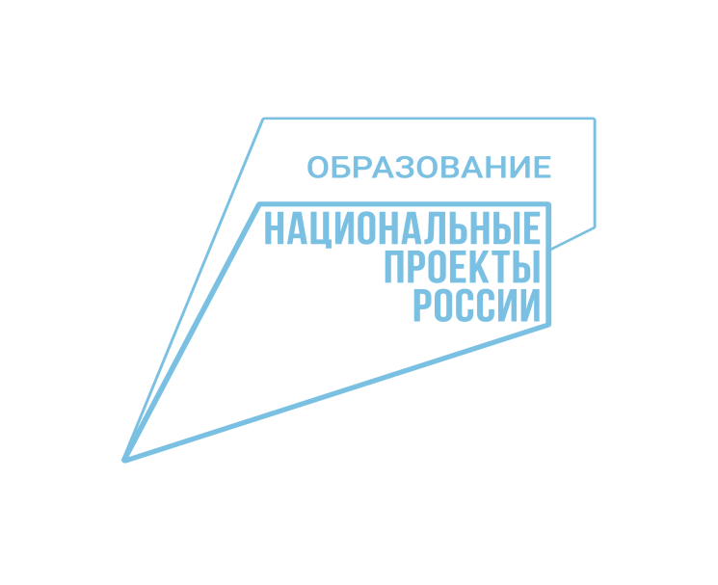
Методические рекомендации для родителей
«Развитие познавательных процессов»

Составила Кредина Е.В. ,педагог-психолог

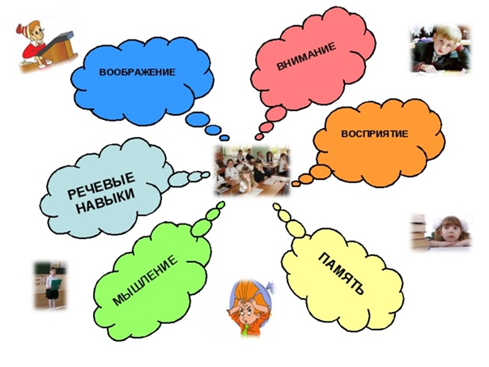

Восприятие - это активный процесс извлечения информации об окружающем мире, включающий в себя реальные действия по обследованию того, что воспринимается.
Развитие восприятия не происходит само собой. Здесь велика роль взрослого, который специально организует деятельность ребенка по восприятию тех или иных объектов, учит выявлять существенные признаки, свойства предметов и явлений.
Рекомендации родителям. Учите ребенка:
- Различать не только цвета, но и их оттенки.
- Различать форму предметов и геометрические фигуры.
- Делить геометрические фигуры на 1,2,3, 4 равные части.
- Сравнивать предметы по величине (длине, ширине, высоте).
- Выражать словами, какой предмет больше (меньше), длиннее (короче),
выше (ниже), шире (уже).
- Сравнивать до 10 предметов, различных по величине.
- Измерять длину предметов с помощью условной мерки (нитки).
- Анализировать предмет, выделять в нем мелкие детали.
- Различать и называть части суток, их последовательность.
- Понимать значение слов вчера, сегодня, завтра. Знать дни недели,
месяцы года.
- Различать основные признаки разных времен года.
- Различать предметы на ощупь.
- Внимательно и последовательно рассматривать предмет и явление.
- Ориентироваться в пространстве по картине: слева, справа, вверху,
внизу, перед, за, между, рядом.
Внимание - это избирательная направленность восприятия на тот или иной объект, повышенный интерес к объекту с целью получения каких-либо данных. Уровень развития внимания во многом определяет успешность обучения ребенка в школе.
Рекомендации родителям по развитию процессов внимания:
- выкладывания узора из мозаики;
- выкладывания фигуры из палочек по образцу;
- исключения лишнего;
- нахождения различий в двух похожих картинках;
- нахождения двух одинаковых предметов среди множества предметов;
- срисовывания по клеточкам;
- нахождения одной буквы в тексте (при повторе упражнения количество отмеченных букв за единицу времени увеличивается).
Игры, способствующие развитию внимания.
- Игры-головоломки, загадки
- Поиск отличий на одинаковых картинках, поиск одинаковых предметов и т.д.
- «Будь внимателен». Выполнение гимнастических упражнений по словесной команде.
- «Волшебное слово». Взрослый показывает упражнения, а ребенок
выполняет их только в том случае, если взрослый говорит «Пожалуйста!».
- «Где что было». Ребенок запоминает предметы, лежащие на столе, затем он отворачивается. Взрослый передвигает (убирает или добавляет) предметы; а ребенок указывает что изменилось.

Память - способность к получению, хранению и воспроизведению информации. Память лежит в основе способностей ребенка, является условием обучения, приобретения знаний, умений.
Рекомендации родителям по развитию памяти:
- Проконтролируйте, чтобы тот материал, который запоминает ребенок, был ему понятен.
- Время для изучения материала лучше поделить на разумные временные отрезки, так как малыми порциями материал запоминается не только быстрее, но и надолго.
- Попросите ребенка выученный материал повторить на второй день.
- При заучивании предлагайте ребенку проговаривать вслух.
- Заинтересуйте ребенка той информацией, которую он изучает, так как высокая мотивация обучения оказывает очень большое положительное влияние на память.
- При появлении у ребенка явных признаков утомления сделайте перерыв.

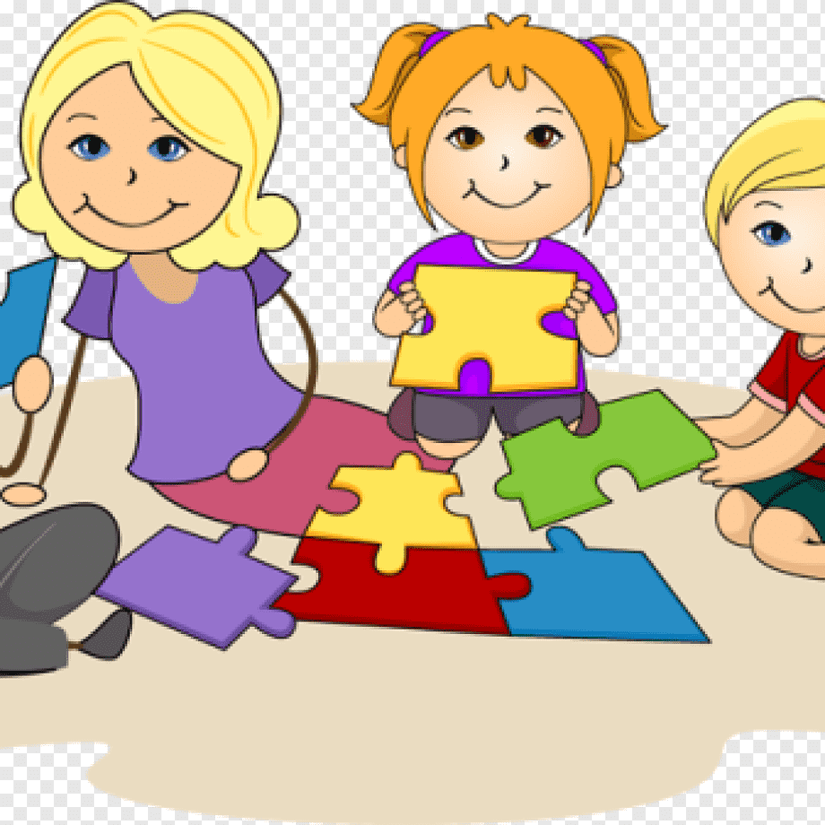
Мышление - способность связывать образы, представления, понятия, определять возможности их изменения и применения, обосновывать выводы, регулирующие поведение и общение.
Рекомендации по развитию мыслительных операций:
- Развивать умственные способности через овладение действиями замещения в разных видах деятельности (самый простой вариант: предметы – заместители, когда дети используют один предмет для разных целей: карандаш как градусник, вилка, заколка и т.п.)
- Учить составлять группу из отдельных предметов (карандаш, скрепки, ручка – канцелярские принадлежности).
- Учить классифицировать и обобщать предметы по характерным признакам или назначению.
- Учить понимать смысл литературного произведения; воспроизводить в правильной последовательности содержание текста с помощью вопросов.
- Учить сравнивать предметы (чем похожи и отличаются яблоко и груша).
- Учить соотносить схематические изображения с реальными предметами.
- Побуждать делать самостоятельные выводы.
- Учить отвечать на вопросы, делать умозаключения.
- Учить устанавливать причинно-следственные связи.
- Способствовать переходу к решению задач в уме.
Игры и упражнения, способствующие развитию мышления
- «Разложи картинки». Ребенку предлагается серия картинок, которые необходимо разложить по хронологии событий и составить полноценный, развернутый рассказ.
- «Закончи слово». Взрослый называет слог, а ребенок называет как можно больше слов по начатому слогу.
- «Классификация». Ребенку предлагают распределить предметы по группам.
- «Антонимы». Ребенок подбирает к слову взрослого противоположное по смыслу (легкий – тяжелый, сильный – слабый).

Воображение – это способность сознания создавать и преображать образы и манипулировать ими.
Специально организовывать деятельность ребенка по принципу «сейчас садимся и занимаемся развитием воображения» не стоит. Все задания можно включить в игру или другие виды деятельности.
Игры и упражнения, способствующие развитию воображения:
- Творческие задания (рисование, лепка, аппликации, конструирование, музыка).
- Сказки (можно прочитать часть сказки и предложить додумать концовку или включить нового героя).
-Игры: «Несуществующее животное», «Дорисуй недостающую часть», «На что похоже?», «История из несочетающихся существительных» и др.
- Настольные игры.
-Театрализация (постановка спектакля, например, с использованием кукол).
За дополнительной
консультацией обращаться
по адресу:
393310, Тамбовская обл., Инжавинский р-н,
р.п.Инжавино, ул.Чичерина, д.74
e-mail: isoshi@obraz.tambov.gov.ru
Тел: 8(47553)2-77-85

